УСТАНОВКА ДЛЯ УТИЛИЗАЦИИ ОТРАБОТАННЫХ МАСЕЛ
Хоненко В.А., Локтева Е.С., Шаповалов Ю.Н.
Воронежский государственный университет инженерной технологии, vguit@bk.ru

Отработанные масла составляют серьезную часть отходов производства. Они образуются практически во всех сферах хозяйственной деятельности. Углеводородные масла представлены моторными, машинными, трансформаторными видами. Растительные отработанные масла образуются в большей степени в организациях общественного питания, в частности, в создании т.н. «быстрого питания» - фастфуд, где очень широко образуется отработанное масло при жарении различной продукции.
Основная проблема утилизации растительных и углеводородных масел заключается в том, что объемы образуемых отходов в настоящее время не могут быть утилизированы или переработаны в полезные продукты в силу того, что, во-первых, предприятия, образующие отходы, и организации, использующие отходы исходного вида или перерабатывающие (утилизирующие) отходы у себя, не имеют требуемой техники, обладающей большой производительностью;
во-вторых, хранение отходов требует весьма больших площадей (для создания хранилища, например для отработанного растительного или углеводородного масла).
Главными задачами утилизации отработанных машинных и растительных масел является:
- охрана окружающей среды;
- получение при утилизации отработанных масел вторичного жидкого топлива и определение его долевых составляющих;
- определение удельных затрат на пиролизную утилизацию[1].
Была поднята проблема об утилизации отработанных машинных и растительных масел в рамках проблем разработок для г. Воронежа. Получен грант Администрации городского округа город Воронеж для финансирования научно-исследовательских и опытно-конструкторских работ по теме: «Разработка мобильной установки для утилизации отработанных углеводородных и растительных масел».
Для определения основных параметров указанных выше задач были проведены исследования на лабораторной установке периодического действия. Лабораторная установка состоит из реактора с электронагревателем, двух конденсаторов, сборников для жидкой фракции и газодувки.
Экспериментальные исследования выполнялись путем проведения процесса пиролиза отработанного индустриального и растительного масла при температурах (400-550°) и давлении 0 и 0,2Мпа внутри реактора.
Время пиролиза фиксировалось от начала процесса ( появление пирогаза, который начинал гореть), до завершения горения этого газа. По окончании каждого опыта полученные виды вторичной продукции взвешивались, при этом доля неконденсируемого пирогаза определялась путем вычислений с использованием массы сырья, помещенного в начале эксперимента в реактор.
Результаты экспериментов представлены в виде графических зависимостей количества выхода продукта пиролиза от времени при давлениях 0 и 0,2 Мпа.
Установлено также, что отработанные углеводородные масла: при температуре пиролиза 400-450 °С образуется выход газовой фракции 51, 7%, жидкой фракции – 36,3%, а сгущенного остатка – 12%. Время пиролиза составило 42 минуты.
У отработанных растительных масел при температуре пиролиза 400 - 450°С выход газовой фракции составил 43,7%, жидкой фракции – 56,4%, время пиролиза составило 1час.
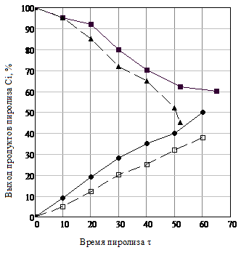

Рис. 1 Зависимость выхода продукта пиролиза от времени пиролиза при давлении Р=0 Мпа
Рис.2 Зависимость выхода продукта пиролиза от времени пиролиза при давлении Р=0,2Мпа
На рисунках обозначены:
-жидкая фракция индустриального масла;
-жидкая фракция индустриального масла;
- газовая фракция растительного масла;
- газовая фракция растительного масла.
На данной установке отработанные масла утилизируются путем химико – термического их разложения в пиролизном

варианте без доступа воздуха.
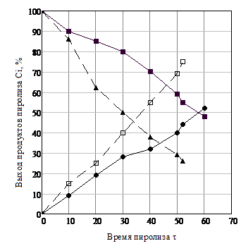
Предварительные эксперименты, проведенные при давлении 0 Мпа (см. рис 1) и при давлении 0,2 Мпа (см. рис 2) в реакторе, показали, что повышение давления существенно увеличивает выход газового и жидкого топлива.
На основе изложенного была предложена установка опытно-промышленного назначения.
Ее схема приведена на рис.3.

Установка состоит из реактора 3 с рубашкой для обогрева, подогревателя сырья 2, конденсатора воздушного 4, со сборником 5 для жидкой фракции, сборников для исходной сырьевой массы 1. В состав установки входят так же стандартные изделия типа насосов 10 (две шт), фильтра для газовой фракции 11, газодувки 8, горелки для газового топлива 7, форсунки для сжигания жидкого топлива 9 [2].
Установка полностью обеспечивает себя энергией, поэтому стало возможным создать ее мобильный вариант, позволяющий работать в любом месте образования или сбора отработанных масел.

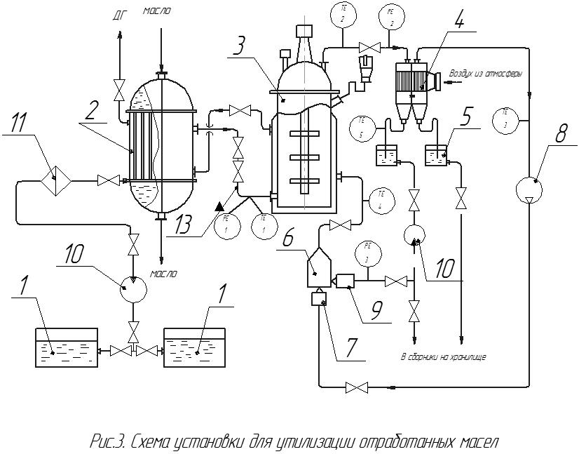

Установка позволяет утилизировать отработанные масла любого вида, а так же их смеси, независимо от состава и происхождения, т.к. пиролиз ведется в интервале температур 350…450°С и может легко управляться с учетом свойств исходного сырья.

- Тимонин А.С. Основы конструирования и расчета химико-технологического и природоохранного оборудования. Справочник. Т.1 и Т.2 [Текст] / А.С. Тимонин г. Калуга, изд. Н.Ф. Бочкаревой. 2002.
- Пат. RU 2161176, кл. C10L1/04, C10G9/00, 2000 г.

